Отчёт по лабораторной работе №6

Специальность: архитектура компьютеров

Кудинец Максим Антонович

Содержание

Список иллюстраций

Список таблиц

# 1 Цель работы

Приобретение практических навыков взаимодействия пользователя с системой по- средством командной строки.

# 2 Задачи

1. Разобраться с принципом работы команд cd, mkdir, rm, man и history

# 3 Выполнение лабораторной работы

1. Узнаю полное название своего домашнего каталога. Перехожу в каталог tmp и вывожу на экран его содержимое. (рис. 1).

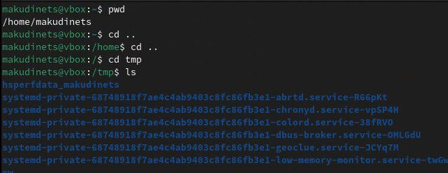

Рис. 1: Функция 1

1. Выполняю действия с каталогами, такие как создание, переход и рекурсивное удаление (рис. 2). (рис. 3).

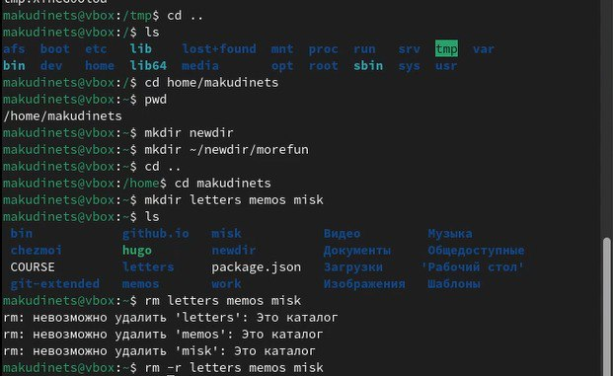

Рис. 2: Действия с каталогами и файлами

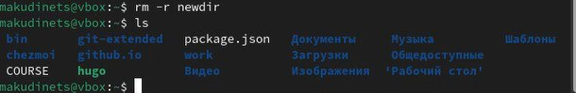

Рис. 3: Рекурсивное удаление каталога

1. Разбираюсь со способами использования команды man (рис. 4).

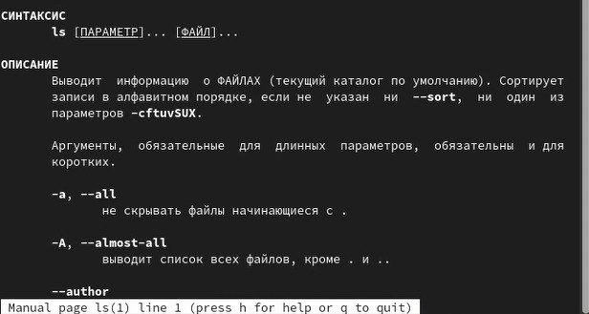

Рис. 4: применение команды

1. Команда history (рис. 5).

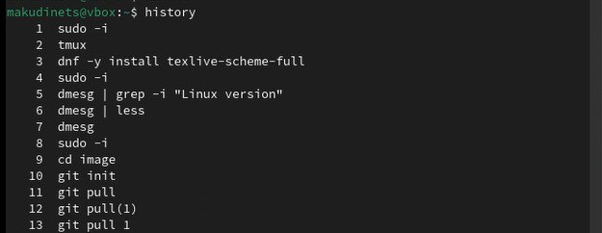

Рис. 5: Использование команды

# 4 Выводы

Приобретение практических навыков взаимодействия пользователя с системой по- средством командной строки.

# Список литературы